Ostern Konzert
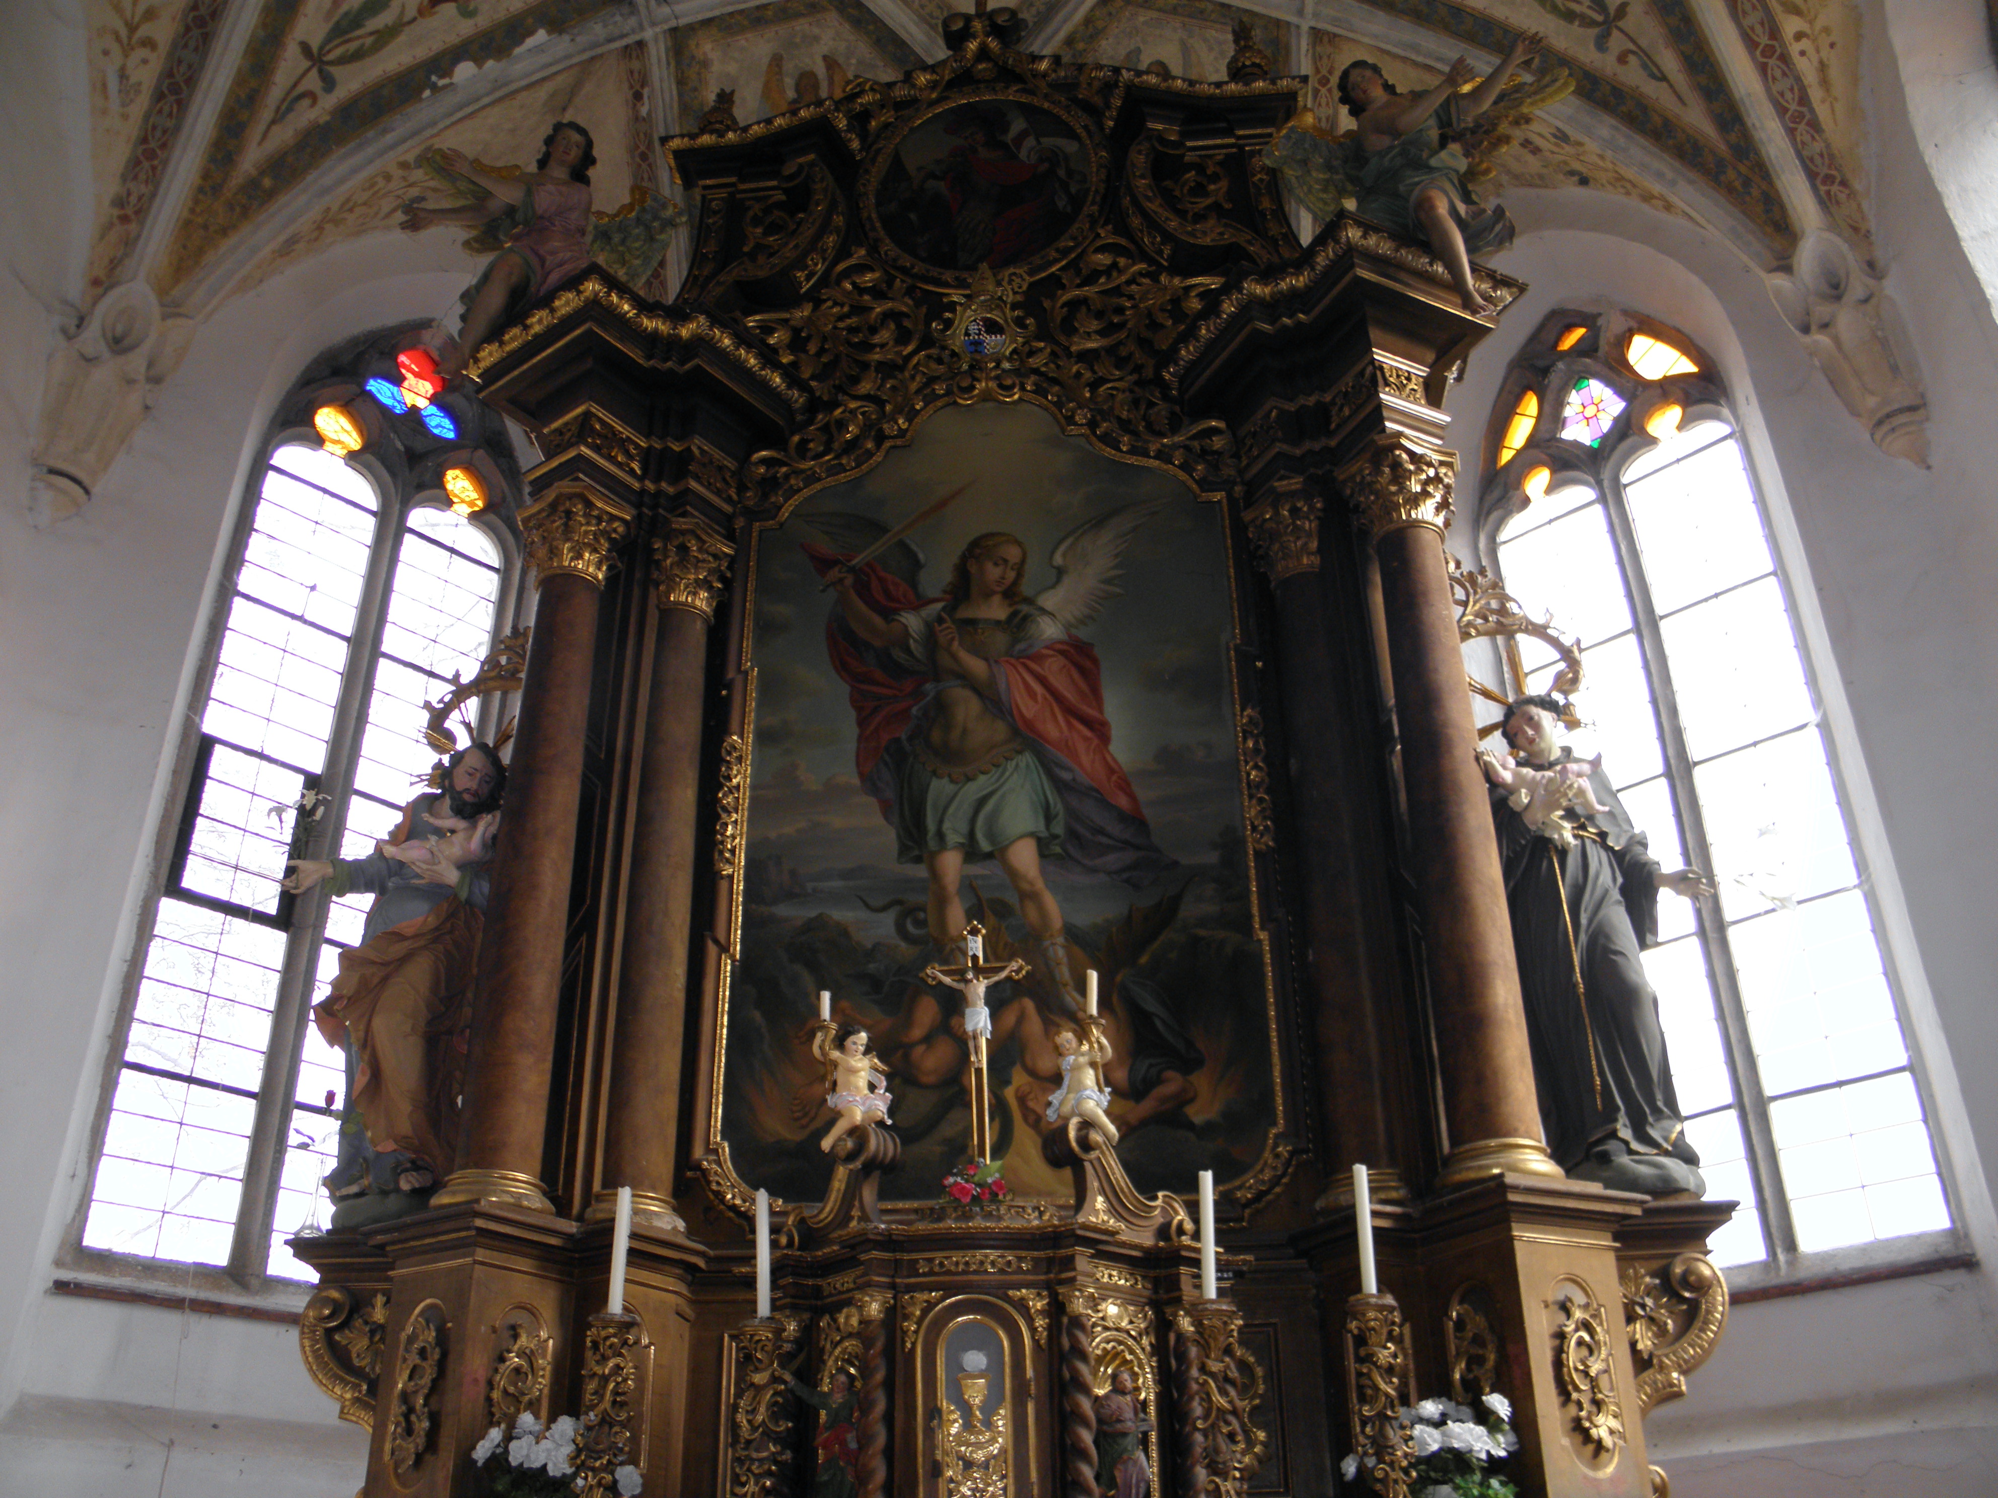
Wir freuen uns bekannt zu geben, das am Sonntag, den 24. April 2011 um 18.00 Uhr von der Gemeinde Oberhaid ein Osterkonzert in der Kirche zum Erzengel Michael in Horni Dvoriste organisiert wird.
Das Orgelkonzert wird von Organist Luke Krutsky in Begleitung von Kindern und Orchester sowie Musikern und Kindern aus Oberhaid gestaltet.
Wir würden uns auf Ihr Kommen sehr freuen.

